«
«День памяти о россиянах, исполнявших долг за пределами отечества»
(литературная гостиная)
Время проведения: 1.5-2 часа.

Цель мероприятия:
Познакомиться с историей своей страны.

Задачи мероприятия:
- Историческое воспитание;
- Патриотическое воспитание;
- Приятное и познавательное времяпрепровождение.

Участники:
- Ведущий;
- Зрители (взрослые и дети);
Место проведения:
Мероприятие проводится в помещении.

Оформление и оборудование:
- проектор;
- экран;
- ноутбук;
Зал украшен портретами воинов интернационалистов.
Музыкальное оформление:
- Приятная музыка для начала и окончания мероприятия.
- Патриотическое музыка.

Ход мероприятия:
(Играет приятная музыка, зрители входят в зал.)
Ведущий: Здравствуйте дорогие друзья! Сегодня мы с вами узнаем много нового о замечательном празднике – «День памяти о россиянах, исполнявших служебный долг за пределами отечества». Все мы знаем замечательные фильмы о наших героических воинах, которые исполняли свой долг на благо отечества. И сегодня мы вспомним этих героев и почтим их память. Ну что же, если вы готовы, прошу вас присаживаться поудобнее, мы начинаем.
Слайд 1.
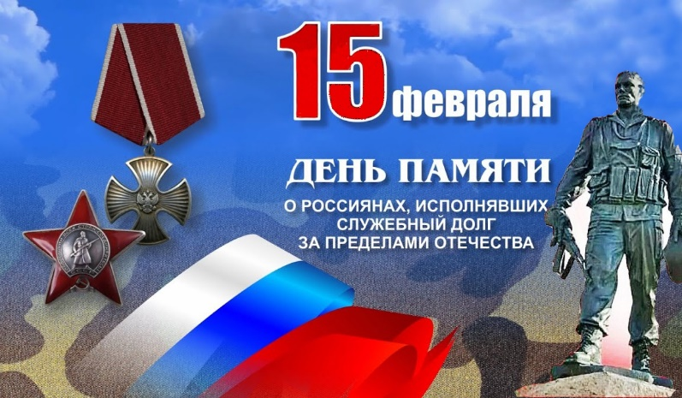
Ведущий: 15 февраля 1989 года генерал-лейтенант Борис Громов, командующий Ограниченным контингентом советских войск в Афганистане (ОКСВА), спрыгнул с бронетранспортера и пешком пересек мост через реку Амударья, отделявший Афганистан от Советского Союза. Так символично завершился вывод советских войск из ДРА.
Прошли годы и десятилетия. Сегодня день 15 февраля официально отмечается в России как День памяти о россиянах, исполнявших служебный долг за пределами Отечества. Долгое время ветераны – афганцы праздновали 15 февраля в своем кругу, собираясь и вспоминая погибших товарищей, навещая живых сослуживцев. Лишь в 2010 г. были внесены изменения в законодательство, придавшие этой дате статус официального Дня памяти о россиянах, выполнявших служебный долг за пределами Отечества.
Слайд 2.
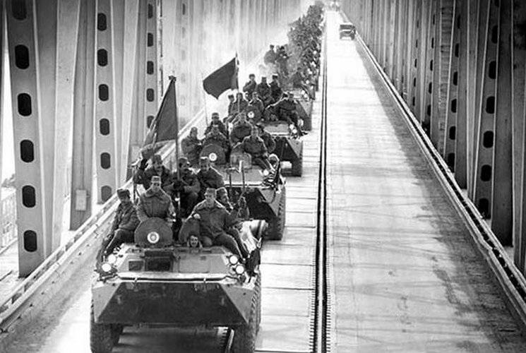
Ведущий: Воины – интернационалисты, ветераны боевых действий и локальных конфликтов – практически каждое советское и российское поколение имело свою войну или войны. В конце 1940-х годов Советский Союз вступил в фазу Холодной войны с США и другими странами «капиталистического Запада». Основные линии противостояния между СССР и США пролегали в «третьем мире» - странах Азии, Африки, Латинской Америки. Советский Союз деньгами, оружием, техникой поддерживал дружественные режимы в развивающихся странах, однако далеко не во всех случаях такой поддержки было достаточно. Требовались люди – от опытнейших военных советников и технических специалистов до простых солдат, которые бы обеспечивали с оружием в руках защиту советских интересов за рубежом.
Война в Афганистане – самый известный и масштабный пример участия советской армии в боевых действиях за пределами страны. За все время Афганской войны в ней приняло участие 525,5 тысяч солдат и офицеров Советской Армии, 95 тысяч военнослужащих и сотрудников пограничных войск КГБ и органов государственной безопасности, внутренних войск МВД и милиции. Прошли через боевые действия в Афганистане и около 21 тысячи гражданских служащих.

Слайд 3.
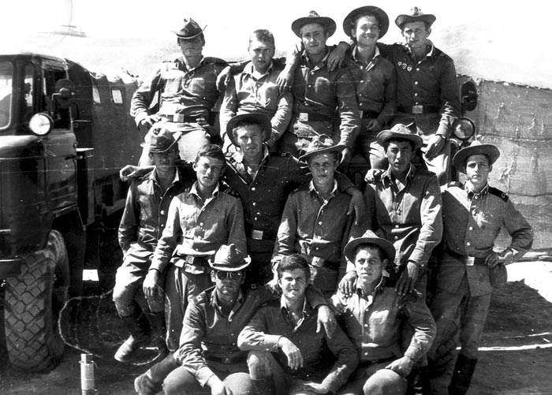
Ведущий: По официальным данным, Афганская война стоила советскому народу 15 052 погибших, 53 753 раненых, 417 пропавших без вести. Совсем молодые ребята гибли в далеких афганских горах, возвращались домой с тяжелейшими ранениями. Многим, особенно не отличавшимся крепкой психикой, война исковеркала всю жизнь, даже если они физически оставались здоровыми – сказывались глубокие психологические травмы. Именно тогда вошло в обиход выражение – «Афганский синдром», по аналогии с «Вьетнамским синдромом», который переживали американские солдаты, принимавшие участие в войне во Вьетнаме.
Многие из воинов – афганцев так и не смогли адаптироваться к мирной жизни и погибли уже дома, на Родине, в водовороте «лихих девяностых», а то и просто «ушли на дно», ища забвение в алкоголе и наркотиках. Хотя, конечно, гораздо больше было тех, кто все же нашел в себе силы и мужество жить дальше - служить или честно трудиться «на гражданке». Именно воины – афганцы – офицеры и прапорщики, контрактники часто спасали ситуацию в годы Первой и Второй Чеченских компаний, обучали необстрелянных молодых солдат. До сих пор многие афганцы в строю – в армии, полиции, органах безопасности, других силовых структурах.
Но не только об афганцах идет речь, когда мы вспоминаем советских воинов – интернационалистов и российских военнослужащих, принимающих участие в боевых действиях за пределами страны. Практически одновременно с Афганской войной советские офицеры и солдаты принимали участие в боевых действиях на территории Анголы. Здесь, в бывшей португальской колонии на юго-западе Африканского континента, после провозглашения независимости разгорелась ожесточенная гражданская война. Советский Союз поддержал ориентировавшуюся на сотрудничество с Москвой партию МПЛА, пришедшую к власти в стране. Против нее, в свою очередь, сражалась повстанческая армия УНИТА, поддерживаемая США, ЮАР и Китаем.
У молодой армии Народной Республики Анголы была острая нехватка военных специалистов самых разных специальностей. Советский Союз поставлял военную технику, но ее некому было обслуживать – большинство вчерашних партизан не имели военных специальностей. Поэтому в Анголу с 1975 года начали прибывать советские военные советники, инструкторы, технические специалисты – от рядовых солдат и матросов до старших и высших офицеров. О вкладе Советского Союза в победу МПЛА в гражданской войне в свое время сказал кубинский лидер Фидель Кастро, отметивший, что без советской помощи у ангольского правительства не было никаких шансов. Кстати, Куба направила в Анголу 15-тысячный военный контингент. В отличие от Афганистана, участие советских военнослужащих в боевых действиях в Африке практически не афишировалось. Организацией и руководством советскими военнослужащими в Анголе занималось 10-е Главное управление Генерального штаба ВС СССР (Главное управление международного военного сотрудничества), по линии которого через Анголу в 1975-1991 гг. прошли 10 985 советских военнослужащих, в том числе 107 генералов и адмиралов, 7211 офицеров, более 3500 прапорщиков, мичманов, старшин, сержантов и рядовых, а также рабочие и служащие Советской Армии и Военно-морского флота.
Слайд 4.
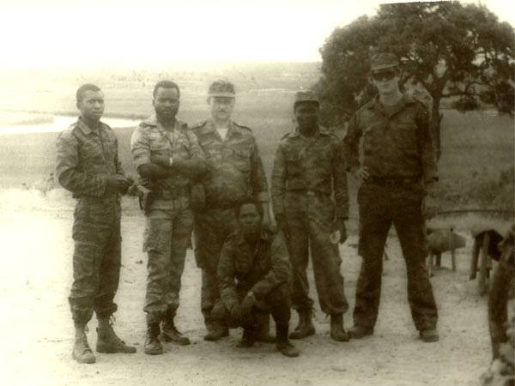
Ведущий: Основную часть советских военнослужащих, находившихся в Анголе, составляли специалисты по боевому применению и обслуживанию техники и вооружения – офицеры и прапорщики. В Анголе служили летчики, штабные работники. При каждом ангольском подразделении находился советский офицер – военный советник или несколько военных советников. Участие советских военных специалистов и советников в боевых действиях в далекой стране, где практически никто не знал русского языка, требовало активного применения военных переводчиков. В Анголу направлялись переводчики с португальского языка. Среди них, кстати, был и нынешний руководитель «Роснефти» Игорь Сечин – выпускника филологического факультета Ленинградского университета, владевшего португальским языком, направили в Анголу в 1985 году. Он служил старшим переводчиком в группе советников Военно-морского флота в Луанде, затем старшим переводчиком в группе зенитно-ракетных войск в провинции Намиб.
У ангольского побережья во время Ангольской войны регулярно находились советские военные корабли с подразделениями морской пехоты и боевыми пловцами на борту. Советские моряки участвовали в подготовке личного состава ВМФ Анголы. Поскольку группировка УНИТА собственными военно-морскими силами не располагала, основным источником угрозы на море для правительственных сил оставались ВМС ЮАР и именно на нейтрализацию этого противника и ориентировались советские моряки, находившиеся на кораблях у ангольского побережья.
По официальным данным, потери СССР за годы войны в Анголе составили 54 человека, в том числе 45 офицеров, 5 прапорщиков, 2 солдата срочной службы и двое служащих. Прапорщик Николай Пестрецов в 1981 году был захвачен в плен во время сражения у Квито-Кванавале и около полутора лет провел в тюрьме в ЮАР, прежде чем его удалось вызволить из плена.
Помимо Анголы, советские военные специалисты и советники находились и в другой бывшей португальской колонии – Мозамбике, где также помогали местному левому правительству воевать с повстанцами. Поскольку масштаб боевых действий в Мозамбике был менее значительным, через эту страну прошло меньше советских военнослужащих, чем через Анголу. Но без потерь все равно не обошлось – погибли 6 человек, еще 2 умерли от болезней.
В 1977-1979 гг. советские военнослужащие принимали участие в т.н. Огаденской войне, вспыхнувшей между Сомали и Эфиопией. В ней СССР поддерживало молодое революционное правительство Эфиопии, в помощь которому направлялась военная техника, а также специалисты для ее обслуживания. Как и в Анголе, в Эфиопии находился многочисленный кубинский военный контингент – около 18 тысяч военнослужащих, но это не означало отсутствия потребности в советских специалистах. Оперативную группу Министерства обороны СССР в Эфиопии, занимавшуюся непосредственным планированием войсковых операций, возглавлял первый заместитель главнокомандующего Сухопутными войсками ВС СССР генерал армии Василий Иванович Петров – опытный военачальник, участник Великой Отечественной войны, впоследствии в 1983 г. получивший звание Маршала Советского Союза.
Слайд 5.
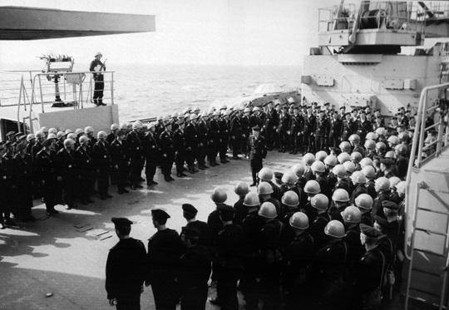
Ведущий: Во время боевых действий на Африканском роге погибли 33 советских военнослужащих. В основном это были военнослужащие военно-транспортной авиации, погибшие в авиационных катастрофах, а также военные советники, переводчики, связисты. Благодаря советской и кубинской военной помощи Эфиопии удалось одержать победу в Огаденской войне.
Помимо Африки, советские военнослужащие с 1967 г. находились на территории Южного Йемена – Народно-Демократической Республики Йемен. Здесь была оборудована советская военно-морская база, которая только с 1976 по 1979 гг. приняла 123 корабля. Общая численность советских военнослужащих, с 1968 по 1991 годы служивших в Южном Йемене, составила 5245 человек, причем военнослужащих срочной службы за все это время в НДРЙ побывало всего 213 (по официальным данным) человек. Как и в Африке, в Южном Йемене в основном находились военные специалисты и советники – офицеры и прапорщики. Присутствовали советские военные специалисты и в соседней Йеменской Арабской Республике. Уже в 1963 году в ЙАР находилось 547 советских военнослужащих.
В Египте советские военнослужащие находились в начале 1970-х гг., причем в эту североафриканскую страну направлялись не только военные советники. Уже в марте 1970 г. в Египет прибыли 1,5 тыс. советских военнослужащих зенитно-ракетных войск и около 200 летчиков истребительной авиации. К концу 1970 г. в Египте находилось уже около 20 тыс. советских солдат, матросов и офицеров, проходивших службу на военных кораблях в зоне Суэцкого канала, в зенитно-ракетных дивизионах и в истребительной авиации. Потери советских войск во время войны Египта с Израилем составили более 40 военнослужащих.
Слайд 11.
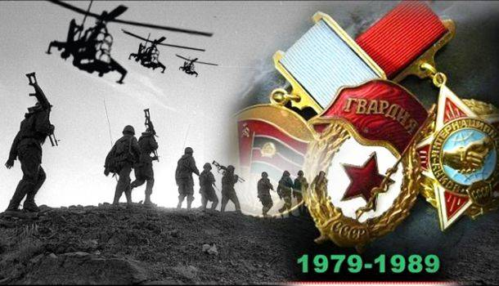
Ведущий: Во время Холодной войны Советский Союз предпочитал не афишировать участие своих военнослужащих в боевых действиях в Африке и на Ближнем Востоке. В большинстве случаев в военных билетах участников боевых действий информация об этих драматических страницах в их биографиях отсутствовала. «Их там нет» - это выражение родилось именно тогда.
Сегодня российские военнослужащие находятся за пределами страны как в составе миротворческих контингентов ООН, так и в Сирии, где находится группировка российских войск, участвующая в боевых действиях против террористов. Официально Россия ввела свой контингент в Сирию в сентябре 2015 года. Это не только авиация ВКС, но и подразделения ПВО, ракетных войск и артиллерии, морской пехоты, сил специальных операций, военной полиции. Боевые действия в Сирии дали целый ряд Героев России, из которых многим, к сожалению, это высокое звание было присвоено посмертно.
В 2016 г. героически погиб, вступив в бой с террористами и вызвав огонь на себя, 25-летний авианаводчик Сил специальных операций старший лейтенант Александр Прохоренко. В бою с террористами погиб 35-летний начальник разведки штаба гаубичного самоходно-артиллерийского дивизиона капитан Марат Ахметшин. Среди героев, награжденных посмертно, - российские летчики: полковник Ряфагать Махмутович Хабибуллин (1965-2016), подполковник Олег Анатольевич Пешков (1970-2015), майор Роман Николаевич Филиппов (1984-2018). Подвиг майора Филиппова, катапультировавшегося со сбитого самолета и вступившего в бой с террористами, а затем подорвавшего себя гранатой, не может оставить равнодушным.
Россия – великая держава, поэтому вряд ли удастся хотя бы продолжительное время обходиться без присутствия российских военнослужащих за рубежом. Увы, но это один из неотъемлемых компонентов, обеспечивающих стране статус державы мирового уровня. Поэтому люди, защищающие безопасность и интересы страны за рубежом, были и будут всегда. Этот факт требует ясного понимания и принятия соответствующих мер по финансовой и социальной поддержке современных воинов – интернационалистов.
Расхожая фраза «их там нет» может применяться в общении с «зарубежными партнерами», но внутри страны, по отношению к самим военнослужащим, должен быть ясный подход, показывающий, что страна никогда не бросит своих защитников и героев. Семьи погибших бойцов должны получать достойную помощь, память героев – увековечиваться в названиях улиц, школ, воинских частей. Но нельзя забывать и о живых участниках боевых действий, размер выплат которым, например, оставляет желать лучшего. Если в мирное время люди берут на себя риск защищать Родину за ее пределами, отправляются сражаться с террористами вдали от дома, то они вполне заслуживают того, чтобы о них не забывали. Вечная память павшим и вечный почет живым воинам-интернационалистам, советским и российским.
Ведущий: Наше мероприятие подходит к концу. Я очень надеюсь, что наша сегодняшняя встреча помогла вам узнать много нового и интересного для себя! Всего вам самого наилучшего друзья! До новых встреч!

